
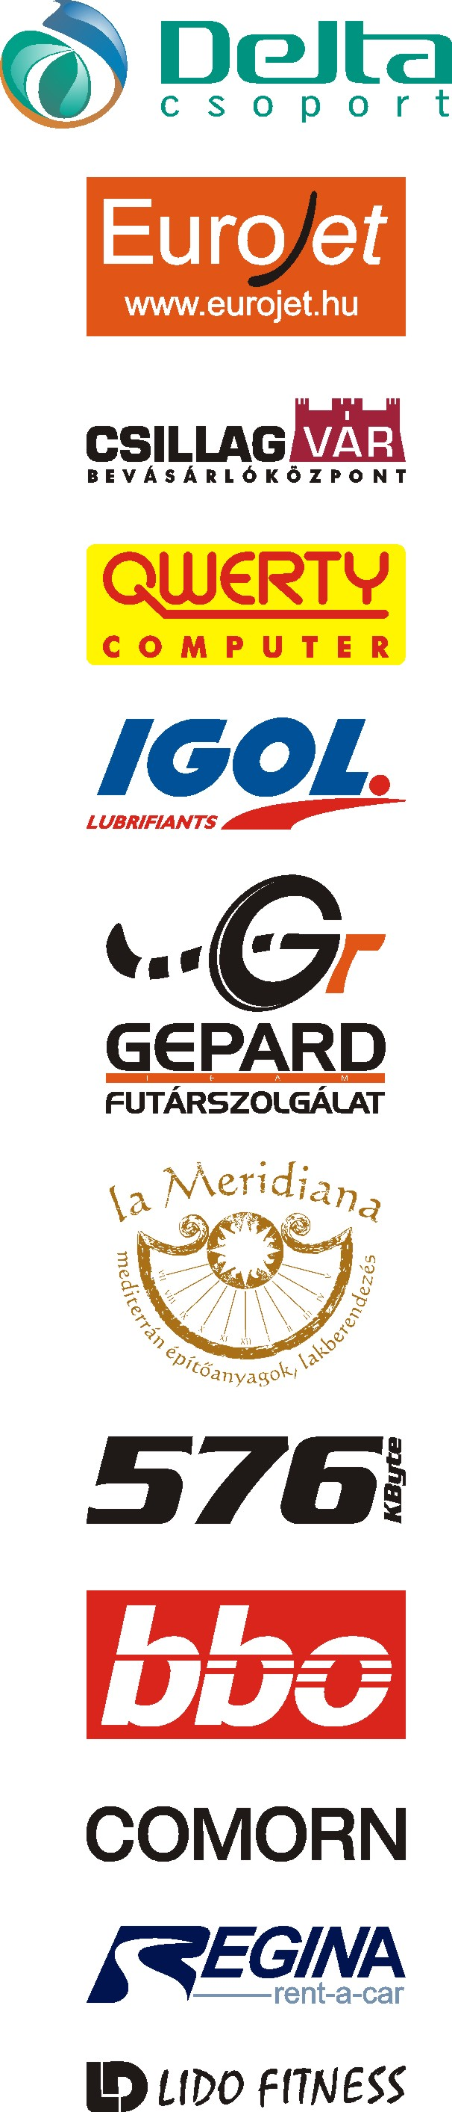
Miskolc, 2010. 04. 23-25.

A Csapat felkészülését sikeresnek értékelhetjük a 17. Miskolc Rally-ra.

Az Egerben szerzett tapasztalatokat felhasználva, a szerelőcsapat alaposan kitett magáért és rengeteg munkát, energiát befektetve ütőképes autóval érkezett az ORB második versenyére.

A Borsi-Diebel versenyzőpáros hatalmas elszántsággal készült a futamra. A tréning és pályabejárás során alapos részletességgel egyeztették az itinert az éjszakai megmérettetésre is hangolva.
A rajongók és nézők érdeklődése, nagy szeretete feledtette a verseny fáradalmait. Technikai problémák nem hátráltatták a szereplést.
A páros céltudatos, motivált versenyzéssel ádáz küzdelemben szerezte meg a miskolci éjszakában az S csoport és az S3 kategória második helyét.

Köszönjük szurkolóink és partnereink odaadó támogatását!

Várunk minden kedves érdeklődőt május 21-23. között az Országos Rally Bajnokság következő futamán Salgótarjánban, a Salgó-Gemer Rally-n.

